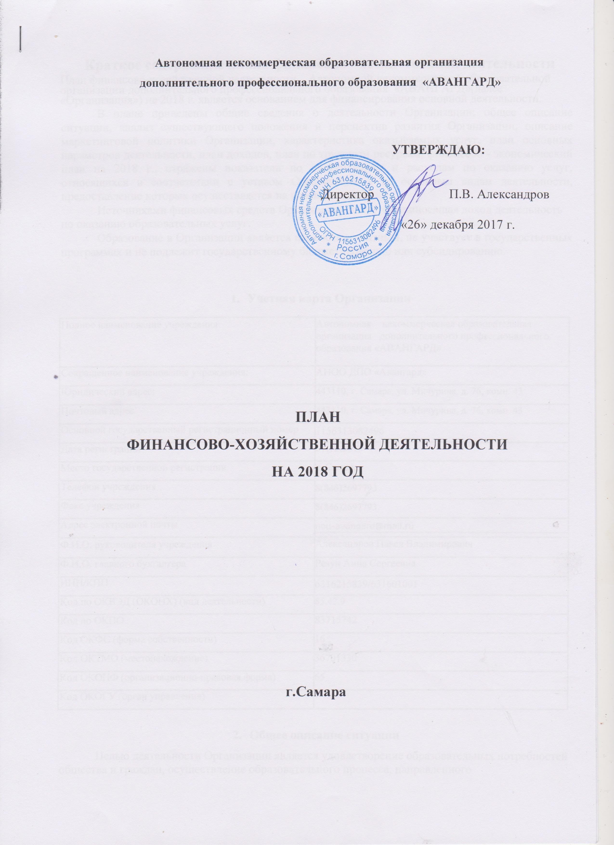

Краткое содержание плана финансово - хозяйственной деятельности

План финансово-хозяйственной деятельности Автономной некоммерческой образовательной организации дополнительного профессионального образования «АВАНГАРД»(далее «Организация») на 2018 г. является основанием для финансирования основной деятельности.

- плане приведены общие сведения о деятельности Организации; общее описание ситуации, анализ существующего положения и перспектив развития Организации, описание маркетинговой политики Организации, характеристика оказываемых услуг, план основных параметров деятельности, план доходов, план по трудовым ресурсам, финансово - экономический план на 2018 г., отражены показатели по поступлениям и расходам по оказанию услуг, относящихся в соответствии с уставом Организации к её основным видам деятельности, предоставление которых осуществляется на платной основе.

Источниками финансовых средств Организации является приносящая доход деятельность по оказанию образовательных услуг.

Образование в Организации является полностью платным, не участвует в государственных программах и не подлежит государственному бюджетированию или субсидированию.

  - Учетная карта Организации

Полное наименование учреждения: | Автономная некоммерческая образовательная организация дополнительного профессионального образования «АВАНГАРД»
Сокращенное наименование учреждения: | АНОО ДПО «Авангард»
Юридический адрес: | 443110, г. Самара, ул. Мичурина, д. 76, комн. 43
Почтовый адрес | 443110, г. Самара, ул. Мичурина, д. 76, комн. 43
Основной государственный регистрационный номер | 1156313082496
Дата регистрации | 07.12.2015
Место государственной регистрации | г. Самара
Телефон учреждения | 8(846)2697793
Факс учреждения | 8(846)2697793
Адрес электронной почты | nou-avangard@mail.ru
Ф.И.О. руководителя учреждения | Александров Павел Владимирович
Ф.И.О. главного бухгалтера | Резун Анна Сергеевна
ИНН/КПП | 6316215839/631601001
Код по ОКВЭД (ОКОНХ) (вид деятельности) | 85.42.9
Код по ОКПО | 83715742
Код ОКФС (форма собственности) | 16
Код ОКТМО (местонахождение) | 36701330
Код ОКОПФ (организационно-правовая форма) | 65
Код ОКОГУ (орган управления)

- Общее описание ситуации

Целью деятельности Организации является удовлетворение образовательных потребностей общества и граждан, осуществление образовательного процесса, направленного

на удовлетворение образовательных и профессиональных потребностей, профессиональное развитие человека, обеспечение соответствия его квалификации меняющимся условиям профессиональной деятельности и социальной среды посредством реализации дополнительных профессиональных программ.

Организация в качестве основной цели своей деятельности осуществляет образовательную деятельность по программам, которые включают:

- программы повышения квалификации;
- программы профессиональной переподготовки;
- программы профессионального обучения;
- дополнительные общеобразовательные программы.

Образование является полностью платным и не участвует в государственных программах и не подлежит государственному бюджетированию.

Для осуществления указанных целей Организация осуществляет следующие виды деятельности:

- оказание платных образовательных услуг в порядке, установленном законодательством Российской Федерации;

- разработка учебных планов и образовательных программ, оформление наглядных
пособий;

- осуществление иных видов деятельности, предусмотренных законодательством. Учреждение осуществляет образовательную деятельность в соответствии с лицензией №

6444 от 19.01.2016, 63 Л01 № 0001779, выданной Министерством образования и науки Самарской области.
- Структура управления.

Структура и компетенция органов управления Организации, порядок и формирование, сроки полномочий и порядок деятельности органов, определены уставом Организации в соответствии с законодательством Российской Федерации. Органами управления Организации являются:

- Собрание учредителей
- педагогический совет;
- общее собрание работников;
- директор.

- Анализ существующего положения и перспектив развития Организации

Общая характеристика существующего положения Организации. Организация ведет свою деятельность в арендованных помещениях. Планируемая численность обучающихся в 2018 г. - 445 человек. Численность административно-управленческого персонала - 3 человека; Численность педагогических работников - 11 человек; Уровень образования педагогических и руководящих кадров: с высшим образованием -14 человек.

Стоимость обучения по каждой образовательной программе установлена в соответствии

- Прейскурантом цен на 2018 год, утвержденным директором Организации. Организация ведет образовательную деятельность в календарного течение года. Обучение ведется на русском языке.

Формы обучения и нормативные сроки обучения определяются соответствующей образовательной программой.

Организация располагает аудиториями и компьютерными классами, оборудованными в соответствии с современными требованиям и оснащенными наглядными пособиями, макетами, тренажерами, компьютерами и мультимедийным оборудованием.

Организация ведет имеет библиотеку, в которой представлены необходимые для качественного обучения материалы, в том числе нормативная и техническая документация, методическая и справочная литература, периодические подписные издания.

Для проведения занятий, актуализации имеющейся литературы и образовательных программ используются материалы, получаемые с помощью информационно -поисковых систем , а также доступа к информационно-телекоммуникационной сети «Интернет».

Для проверки знаний и самостоятельного изучения обучающимися необходимых материалов используется обучающее-контролирующая система «».

Перспективы развития Организации:
- качественное оказание образовательных услуг по заявкам организаций и граждан;

- повышение качества образовательного процесса и расширение инфраструктуры предлагаемых услуг и как следствие, повышение конкурентоспособности на рынке услуг;

- повышение статуса среди организаций и населения;
- привлечение квалифицированных сотрудников;
- качественное улучшение материально-технической базы Организации;
- повышение эффективности использования ресурсов своей деятельности;

- Маркетинговая деятельность Организации

Организация ведет деятельность по изучению спроса на образовательные услуги и информированию населения о предоставляемых услугах.

Для изучения спроса на дополнительные образовательные услуги проводится мониторинг изменений законодательства, опросы обучающихся и организаций-работодателей.

C целью информирования организаций и граждан о деятельности Организацией ведется сайт в сети «Интернет», осуществляются рассылки по электронной почте, размещаются публикации в средствах массой информации

- Характеристика оказываемых услуг

Организация предоставляет платные образовательные услуги в целях наиболее полного удовлетворения образовательных и социальных потребностей общества.

Организация осуществляет образовательную деятельность по программам, которые включают:
- программы повышения квалификации;
- программы профессиональной переподготовки;
- программы профессионального обучения;
- дополнительные общеобразовательные программы.

Платные образовательные услуги оказываются Учреждением в соответствии с Федеральным законом от 29 декабря 2012 г. № 273-ФЗ «Об образовании в Российской Федерации», Федеральным законом от 12.01.1996 № 7-ФЗ "О некоммерческих организациях", Законом РФ от 07.02.1992 г. № 2300-1 "О защите прав потребителей", Постановлением Правительства РФ от 15 августа 2013 г. № 706 «Об утверждении правил оказания платных образовательных услуг» и уставом Организации.

- План основных параметров деятельности

Планируемые основные параметры деятельности на 2018 год:
№ п/п | Наименование параметра | Ед. изм. | Количество
1 | Численность обучающихся | чел. | 445
2 | Нормативная наполняемость групп | чел. | от 5 до 20

Планируемые объемы доходов на 2018 год:
Наименование услуги по | Объем реализации | в | Средняя цена за ед., | Объем реализации,
 |  |  | ру^{б}. | ру^{б}.
видам | натур. единицах
Основная деятельность | 445 |  | 3927 | 1747900
